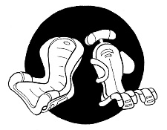
KONSULTATION – MODULÄRA SITTSYSTEM OCH FORMGJUTEN SITS VUH
Patient | Personnummer
Förskrivare | Användarnamn i Sesam | Titel
Arbetsplats | Postadress
Postnummer och ort | Telefon/Mobiltelefon
E-post

Andra pågående vårdkontakter av betydelse (skriv en kommentar vad det gäller)
Centrum för hjälpmedel | SPRIDA | HME
Annan:
Kommentar:

Diagnos som är relevant för ärendet
Benämning och eventuell tidpunkt för diagnos | Kod (ICD-10)

Konsultationen avser
Utprovning av hjälpmedel enligt vald konsultation
Anpassning av befintligt hjälpmedel med individnummer:
Byte av hjälpmedel på grund av att nuvarande hjälpmedel har dömts ut av tekniker
Övrigt:

Montering
Montering önskas på (flera val tillåtet)
manuell rullstol
eldriven rullstol
arbetsstol
hygienstol

MÅL
Vad är målet med hjälpmedlet?

Beskriv tidigare insatser som gjorts för att nå målet

PROBLEM
Beskriv aktuell problembild

KROPPSFUNKTIONER och KROPPSSTRUKTURER

Patientens mått (om möjligt, mät vid sittande på plant underlag såsom brits eller stol)
Längd (cm):  Vikt (kg):  A: Sittbredd (cm):  B: Sittdjup (cm):  C: Ryggbredd (cm):  D: Rygghöjd (cm):  (Scapulas nedre kant)  E: Underbenslängd (cm):  Höger: Vänster: | 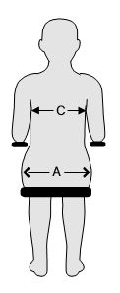 | 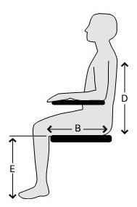

ÖVRIGT
Andra uppgifter av betydelse

Bifogade bilagor
Aktivitets- och funktionsanalys, enligt samverkansavtal CFH/VUH
Fotodokumentation i kollage (sittande i befintligt hjälpmedel, sittande på brits, liggande på brits)

